THS1系列，千兆上联管理型交换机

产品概述
THS1系列交换机是TG公司推出的一款千兆上联交换机，目前推出3个型号：THS126E、THS110E、THS110E-D。该机型采用可靠的交换引擎、宽频的电信级电源设计、快速高效的环路保护功能，为您的网络稳定运行保驾护航；国际“EEE”环保节能标准设计，切实为用户省电省钱。该系列产品在安全可靠、多业务融合、易管理和维护等方面为用户提供全新的技术特性和解决方案，是理想的办公网、业务网和驻地网的汇聚、接入交换机。

产品外观
THS126E  管理型  20个百兆电口+4个千兆电口+2个千兆SFP光口； | 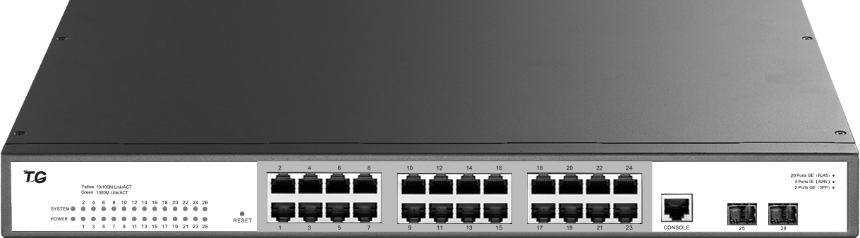
THS110E  管理型  8个百兆电口+1个千兆SFP光口/1个千兆电口（复用口）； | 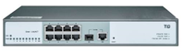
THS110E-D
管理型
8个百兆电口+1个千兆SFP光口/1个千兆电口（复用口）；
外置电源

产品特点
- 丰富的端口规格，适应各种企业需求
20个百兆电口+4个千兆电口+2个千兆光口、8个百兆电口+1个千兆光口/1个千兆电口(复用口）。
- EEE节能设计，降低运营费用
遵循EEE节能标准，能够根据端口的实际流量自动调整能源消耗，可以迅速在全速运行和低功率闲置模式之间转换，为用户节省30%的功耗。
- 网口3μm镀金，减少网络卡顿
所有交换机网口均采用3μm镀金工艺，耐磨、抗氧化、易导电，减少网络卡顿，提高用户体验。
- 专为企业定制的实用技术
支持DHCP snooping，防止私设二级路由造成的网络故障。
- 快速高效的环路保护
通过独创的实时监测、迅速报警、精准定位、智能阻塞、自动恢复，防止内网因环路引起的广播风暴故障。

产品规格
项目 | THS126E | THS110E | THS110E-D
固定端口 | 20个百兆电口  4个百兆 电口  2个千兆SFP光口 | 8个百兆电口  1个千兆光口/1个千兆电口(复用） | 8个百兆电口  1个千兆光口/1个千兆电口(复用）
管理端口 | 1个Console口 | N/A | N/A
复位键 | 1个
交换容量 | 64Gbps | 15.2Gbps | 15.2Gbps
转发速率 | 39Mpps | 2.7Mpps | 2.7Mpps
工作温度 | 0~50°C
存储温度 | -40~70°C
工作湿度 | 10%～90%无凝结
存储湿度 | 5%～95%无凝结
外观尺寸 | 440(L)*205(W)*44.5(H)㎜ | 280(L)*180(W)*44(H)mm | 225(L)*105(W)*30(H)mm
输入电源 | AC：110～240V/50～60Hz | AC：110～240V/50～60Hz | DC：5V/1A
功耗 | 30W | 10W | 5W
整机重量 | <4Kg | ＜2Kg | ＜1Kg
LED指示灯 | POWER，SYSTEM，Link/Act
节能环保 | 符合国际“EEE”环保节能标准

业务特性
项目 | THS126E | THS110E | THS110E-D
协议标准 | IEEE 802.3u，快速以太网标准
协议标准 | IEEE 802.3ab，千兆以太网标准
协议标准 | IEEE 802.3z，千兆以太网光纤标准
MAC地址 | 8K MAC地址表 | 16K MAC地址表
MAC地址 | 自动更新，双向学习
巨型帧（Jumbo Frame） | 9216Byte | 16K
VLAN | 基于端口VLAN
VLAN | 最多4K 个VLAN
VLAN | 802.1Q标准 VLAN
生成树 | STP生成树协议 | N/A
生成树 | RSTP快速生成树协议 | N/A
端口汇聚 | 8组汇聚，每组最多8个端口 | N/A
端口镜像 | 收发双向的端口镜像
环网 | 支持环网，多台设备组环 | N/A
环网 | 支持环路保护功能，防止二层环路 | N/A
端口隔离 | 下行端口相互隔离，同时都能与上行口通信 | N/A
端口流控 | 半双工基于背压式控制
端口流控 | 全双工基于PAUSE帧
端口限速 | 基于端口的输入/输出带宽管理
组播控制 | IGMPv1/2/3和MLDv1/2 Snooping | N/A
DHCP | DHCP Snooping | N/A
风暴抑制 | 所有端口基于带宽调节、风暴过滤的风暴抑制(包括未知单播、多播、未知多播、广播类型的风暴) | N/A
安全特性 | 防攻击控制，防止如Land攻击、Blat攻击、Ping攻击 | N/A
安全特性 | 基于端口的MAC绑定 | N/A
QOS | 802.1p端口队列优先级算法 | N/A
QOS | Cos/Tos，QOS标记 | N/A
QOS | WRR (Weighted Round Robin)，加权优先级轮转算法 | N/A
网线线序 | Auto-MDIX功能，自动识别直通网线和交叉网线
协商模式 | 端口自动协商功能（自协商传输速率和双工模式）
系统维护 | 检测网线的联通性 | N/A
系统维护 | 升级包上传
系统维护 | 系统日志查看
系统维护 | WEB恢复出厂配置
网络管理 | WEB界面管理
网络管理 | SNMP V1/V2C管理 | N/A
网络管理 | CLI管理 | N/A
网络管理 | Telnet管理 | N/A

订购信息
设备名称 | 设备信息
THS126E | 20个百兆电口、4个千兆电口、2个千兆SFP光口；
THS110E | 8个百兆电口、1个千兆光口/1个千兆电口(复用）；
THS110E-D | 8个百兆电口、1个千兆光口/1个千兆电口(复用），外置电源；
光纤模块 | 模块信息
SFP-GE-SX-MM850 | 千兆SFP多模模块-(850nm,0.55km,LC)
SFP-GE-LX-SM1310 | 千兆SFP单模模块-(1310nm,20km,LC)
SFP-GE-T | 千兆光转电模块

联系我们
 | 深圳市万网博通科技有限公司  电话 ：0755-61695839转801  400 ：400-088-7500  网址 ：http://www.tg-net.cn  公司地址 ：深圳市龙华新区大浪街道大浪社区浪荣路17号3层

关于文档
本文档中的商标、图片、标识均归深圳市万网博通科技有限公司所有。
本文档可能含有预测信息，因此本文档信息仅供参考，不构成任何要约或承诺，本公司做出更正或修改恕不另行通知。
版权所有 © 深圳市万网博通科技有限公司 保留一切权利
V20190916

